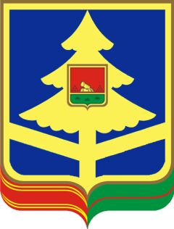

ДЕПАРТАМЕНТ СЕМЬИ, СОЦИАЛЬНОЙ И ДЕМОГРАФИЧЕСКОЙ ПОЛИТИКИ БРЯНСКОЙ ОБЛАСТИ
ГОСУДАРСТВЕННОЕ КАЗЕННОЕ УЧРЕЖДЕНИЕ БРЯНСКОЙ ОБЛАСТИ ОТДЕЛ СОЦИАЛЬНОЙ ЗАЩИТЫ НАСЕЛЕНИЯ СТАРОДУБСКОГО РАЙОНА

П Р И К А З

19.12.2019г. № 37
г.Стародуб

Об утверждении плана мероприятий
по противодействию коррупции на 2020 год

Во исполнение Статьи 13.3. «Обязанность организаций принимать меры по предупреждению коррупции» Федерального закона от 25.12.2008г. № 273-ФЗ «О противодействии коррупции», пункта 2.2 Протокола №7 заседания антикоррупционной комиссии ГКУ «ОСЗН Стародубского района» от 18.12.2019 года и в целях принятия мер по предупреждению коррупции

ПРИКАЗЫВАЮ:

- Утвердить план мероприятий по противодействию коррупции на 2020 год (далее — Приложение 1).
- Ф.И.О, специалисту 1 категории, ознакомить заинтересованных лиц ГКУ «ОСЗН Стародубского района» с Планом мероприятий по противодействию коррупции.
- Ф.И.О, ведущему специалисту, разместить План на информационном стенде, в январе месяце 2020г. ознакомить всех работников учреждения с Планом мероприятий.
- Контроль за исполнением настоящего приказа оставляю за собой.

Начальник Ф.И.О

